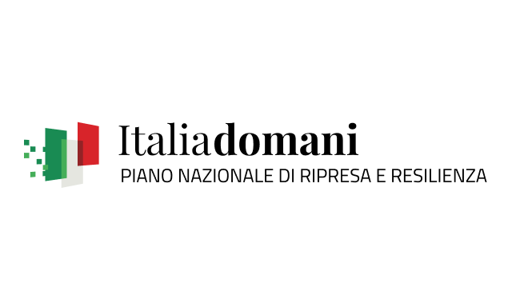
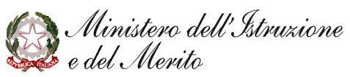


1° CIRCOLO DIDATTICO “MARIA PIA”
VIA IV NOVEMBRE, n. 1 – 74027 - SAN GIORGIO JONICO (TA)
Tel. 0995919988– 0995924591 – PEO: taee08300v@istruzione.it – PEC: taee08300v@pec.istruzione.it – www.mariapiasg.edu.it
Cod. Mec. TAEE08300V – CF. 80017190739 – Cod. IPA istsc_taee08300v – Cod. Uni. UFR1KQ

ALLEGATO 3

Al Dirigente scolastico
All’Albo online
Al Sito web – Sezione “Amministrazione Trasparente”

Agli ATTI

PIANO NAZIONALE DI RIPRESA E RESILIENZA

MISSIONE 4: ISTRUZIONE E RICERCA – COMPONENTE 1 POTENZIAMENTO DELL’OFFERTA DEI SERVIZI DI ISTRUZIONE: DAGLI ASILI NIDO ALLE UNIVERSITÀ INVESTIMENTO 3.2: SCUOLA 4.0 – AZIONE 1 – NEXT GENERATION CLASSROOM – AMBIENTI DI APPRENDIMENTO INNOVATIVI

Codice CUP B24D22003470006
Codice avviso M4C1I3.2-2022-961
Titolo avviso Piano Scuola 4.0 – Azione 1 – Next Generation Classroom
– Ambienti di apprendimento innovativi
Codiceprogetto TAEE08300V-M4C1I3.2-2022-961-P-11678
Titolo del progetto “Onlife School: Innovation and beyond”

OGGETTO: Dichiarazione di inesistenza di cause di incompatibilità, di conflitto di interessi e di astensione (resa nelle forme di cui agli artt. 46 e 47 del DPR n. 445 del 28 dicembre 2000)

Il/La sottoscritto/a __________________________________ (C.F. __________________________) nato/a a _________________________________ e residente a ___________________________ (_____) in via/piazza __________________________________

VISTO l’art. 53 del D. Lgs. 165/2001 e successive modifiche;
VISTA la normativa concernente il limite massimo per emolumenti o retribuzioni (art. 23 ter del D.L. n. 201/2011, convertito con modificazioni dalla Legge n. 214/2011; art. 1, commi 471 e seguenti, della Legge n. 147/2013; art. 13 del D.L. n. 66/2014, convertito con modificazioni dalla Legge n. 89/2014);
VISTO il Decreto del Presidente della Repubblica 16 aprile 2013, n. 62 recante il Codice di comportamento dei dipendenti pubblici, a norma dell’art. 54 del D. Lgs. n. 165/2001;
VISTO il D. Lgs. n. 33/2013;

DICHIARA
consapevole che la falsità in atti e le dichiarazioni mendaci sono punite ai sensi del codice penale e delle leggi speciali in materia e che, laddove dovesse emergere la non veridicità di quanto qui dichiarato, si avrà la decadenza dai benefici eventualmente ottenuti ai sensi dell’art. 75 del d.P.R. n. 445 del 28 dicembre 2000 e l’applicazione di ogni altra sanzione prevista dalla legge, nella predetta qualità, ai sensi e per gli effetti di cui agli artt. 46 e 47 del d.P.R. n. 445 del 28 dicembre 2000:

- non trovarsi in situazione di incompatibilità, ai sensi di quanto previsto dal d.lgs. n. 39/2013 e dall’art. 53, del d.lgs. n. 165/2001;
- che, ai sensi dell’art. 35-bis del d.lgs. n. 165/2001, non ha riportato alcuna condanna, neppure pronunciata con sentenza non passata in giudicato, per i delitti previsti nel capo I del titolo II del libro secondo del codice penale;
- di non avere, direttamente o indirettamente, un interesse finanziario, economico o altro interesse personale nel procedimento in esame ai sensi e per gli effetti di quanto previsto dal D.M. 26 aprile 2022, n. 105, recante il Codice di Comportamento dei dipendenti del Ministero dell’istruzione e del merito, né di trovarsi in altra condizione di conflitto di interessi (neppure potenziale) ai sensi dell’art. 6-bis della legge n. 241/1990. In particolare, che l’assunzione dell’incarico di cui all’avviso in oggetto:

- non coinvolge interessi propri;
- non coinvolge interessi di parenti, affini entro il secondo grado, del coniuge o di conviventi, oppure di persone con le quali abbia rapporti di frequentazione abituale;
- non coinvolge interessi di soggetti od organizzazioni con cui egli o il coniuge abbia causa pendente o grave inimicizia o rapporti di credito o debito significativi;
- non coinvolge interessi di soggetti od organizzazioni di cui sia tutore, curatore, procuratore o agente, titolare effettivo, ovvero di enti, associazioni anche non riconosciute, comitati, società o stabilimenti di cui sia amministratore o gerente o dirigente;

- se dipendente del M.I.M., di aver preso piena cognizione del D.M. 26 aprile 2022, n. 105, recante il Codice di Comportamento dei dipendenti del Ministero dell’istruzione e del merito;
- di impegnarsi a comunicare tempestivamente all’Istituzione scolastica eventuali variazioni che dovessero intervenire nel corso dello svolgimento dell’incarico;
- di impegnarsi altresì a comunicare all’Istituzione scolastica qualsiasi altra circostanza sopravvenuta di carattere ostativo rispetto all’espletamento dell’incarico;
- di essere stato informato, ai sensi dell’art. 13 del Regolamento (UE) 2016/679 del Parlamento europeo e del Consiglio del 27 aprile 2016 e del decreto legislativo 30 giugno 2003, n. 196, circa il trattamento dei dati personali raccolti e, in particolare, che tali dati saranno trattati, anche con strumenti informatici, esclusivamente per le finalità per le quali le presenti dichiarazioni vengono rese e fornisce il relativo consenso.

SI ALLEGA: Copia firmata del documento di identità della sottoscritta, in corso di validità.

IL DICHIARANTE ______________________

